Der Museumsgang
Gallerierundgang
In diesem Arbeitsblatt erfährst du, was es bedeutet, wenn ihr einen Museumsgang (auch: ) in einem eurer Fächer als Methode anwendet. Dabei geht es nicht darum, dass man tatsächlich ins Museum geht, sondern dass man ein Projekt, das man in Gruppenarbeit entwickelt hat, vorstellt. Wie das genau funktioniert, erfährst du im folgenden Video.
 | Youtube: Galerierundgang (Gallery Walk)  To watch the youtube video just scan the QR code.  https://www.youtube.com/watch?v=d54X5g85LUs

Wähle bei der Frage die richtige Antwort aus.

Was ist der erste Schritt im Galerierundgang?
Es werden neue Gruppen gebildet. Die Gruppen erstellen ein Lernposter zu ihrem Thema. Die Poster werden an unterschiedlichen Stellen im Raum platziert.

Was passiert, nachdem die erste Gruppenarbeitsphase beendet ist?
Die Gruppen wechseln zum nächsten Poster. Jedes Gruppenmitglied bekommt eine eigene Nummer zugeordnet. Die Studierenden präsentieren ihre Poster.

Wie wird sichergestellt, dass jeder Teilnehmer sein Poster präsentiert?
Durch das Bilden neuer Gruppen, in denen alle die gleiche Nummer haben. Durch eine zufällige Auswahl der Studierenden. Durch eine vorher festgelegte Reihenfolge der Präsentationen.

Warum wechseln die Gruppen zum nächsten Poster nach jeder Präsentationsrunde?
Um die Poster gleichmäßig zu verteilen. Um sicherzustellen, dass jeder sein Poster einmal präsentiert hat. Um die Raumaufteilung zu optimieren.

Welcher Vorteil wird durch den Galerierundgang hervorgehoben?
Jeder Teilnehmende kann als Experte oder Expertin für sein oder ihr Thema auftreten. Es wird weniger Material benötigt. Die Methode spart Zeit.

Warum ist es wichtig, dass alle Studierenden die gleiche Nummer in der zweiten Phase haben?
Damit die Gruppen gleich groß bleiben. Damit sie sich zu einem Poster zusammenfinden und es präsentieren können. Damit sie wissen, in welcher Reihenfolge sie präsentieren müssen.

Welche Aspekte sind deiner Meinung nach wichtig, um eine gelungene Präsentation beim Museumsgang zu halten?
___________________________________________________________________
___________________________________________________________________
___________________________________________________________________

Einen Fragebogen entwickeln

Entwickelt nun in der Klasse gemeinsam einen Fragebogen, den ihr verwenden könnt, wenn ihr Mitschüler:innen bei ihren Präsentationen auf dem Museumsgang bewerten und ihnen später Rückmeldung geben möchtet.

Fragebogen
Hier ist Platz für eure Notizen zum Fragebogen

___________________________________________________________________

___________________________________________________________________

___________________________________________________________________

___________________________________________________________________

Einen Museumsgang durchführen
Nun dürft ihr selbst einmal testen, wie der Präsentationsteil eines Museumsgangs abläuft. Setzt euch dafür in Vierergruppen zusammen. Jede:r aus der Gruppe schaut sich eine der vier Rollenkarten unten genau an, liest sich die Informationen aufmerksam durch und überlegt sich, wie man das Thema am besten präsentieren könnte. Recherchiert ggf. noch weitere Informationen. Währenddessen werden die Character Cards im Großformat an vier verschiedenen Stellen im Raum aufgestellt.
Wien  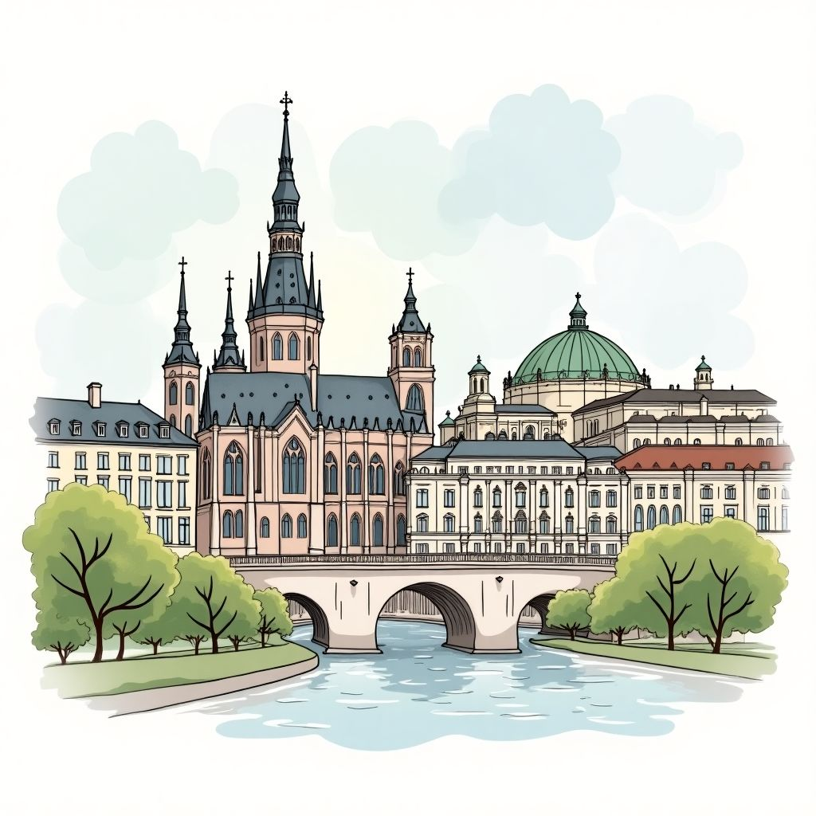  Alter: Über 2000 Jahre  Sehenswürdigkeiten: Stephansdom, Hofburg, Wiener Staatsoper, Schloss Schönbrunn  Berühmte Persönlichkeiten: Wolfgang Amadeus Mozart, Sigmund Freud  Kultur: Wiener Philharmoniker, Wiener Kaffeehauskultur  Fun Fact: Wien hat mehr als 300 Ballsäle.  Wien ist die Hauptstadt Österreichs und bekannt für seine reiche Geschichte und kulturelle Vielfalt. Es ist ein Zentrum für Musik, Kunst und Architektur. | Paris  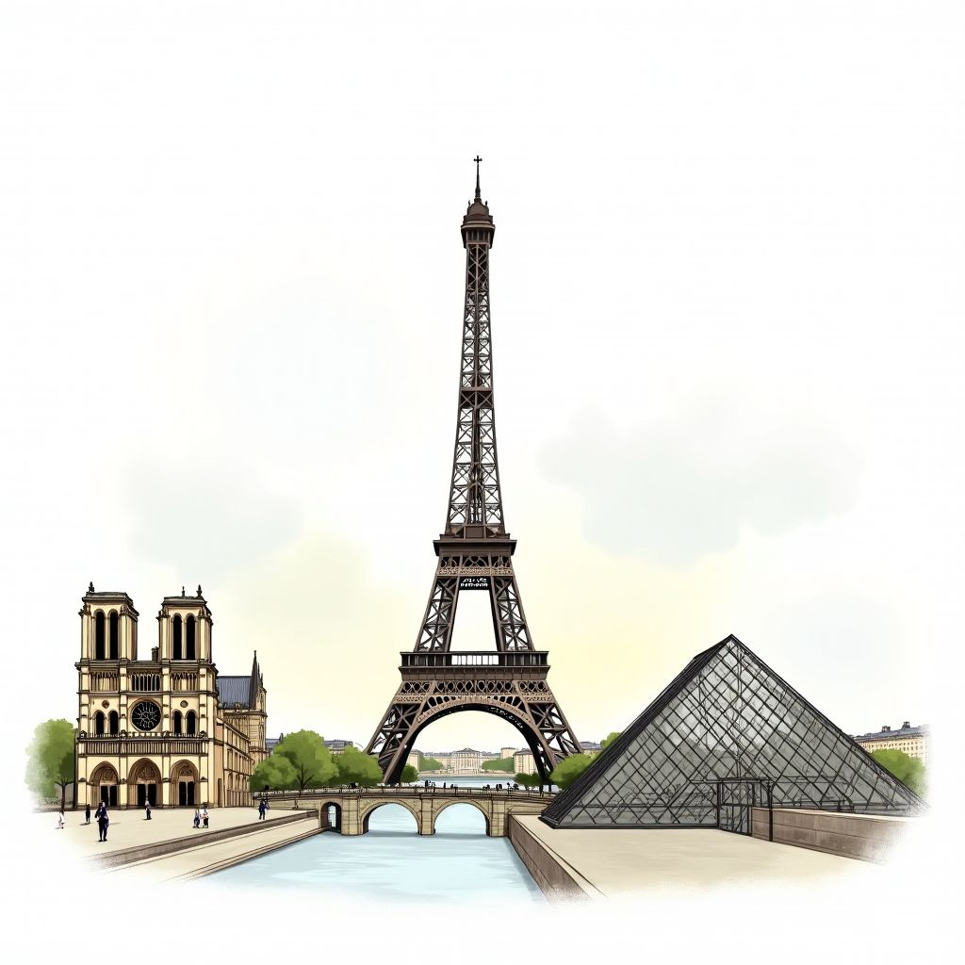  Alter: Über 2000 Jahre  Sehenswürdigkeiten: Eiffelturm, Louvre, Notre-Dame, Arc de Triomphe  Berühmte Persönlichkeiten: Victor Hugo, Marie Curie  Kultur: Pariser Mode, Kunstgalerien  Fun Fact: In Paris gibt es über 130 Museen.  Paris ist die Hauptstadt Frankreichs und bekannt für seine ikonischen Wahrzeichen und romantische Atmosphäre. Es ist ein Zentrum für Mode, Kunst und Gastronomie.
Rom  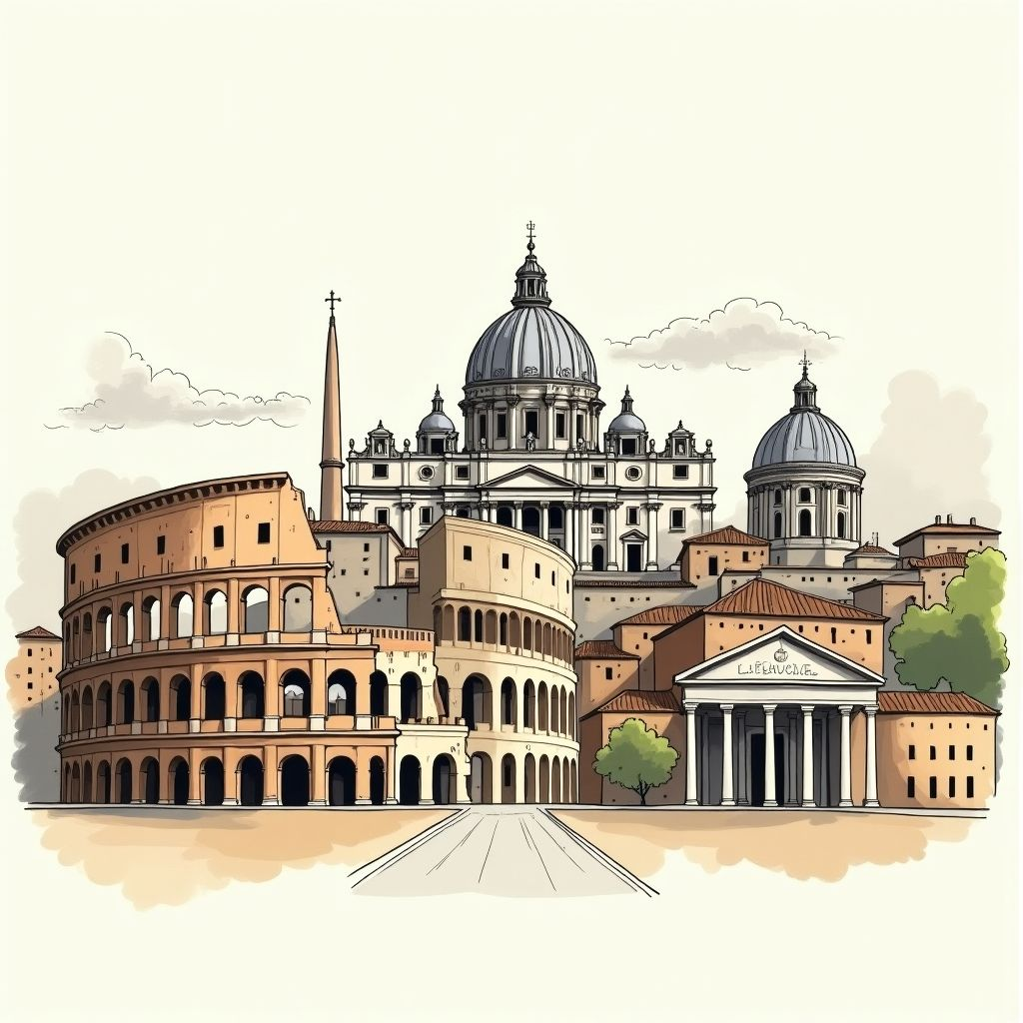  Alter: Über 2800 Jahre  Sehenswürdigkeiten: Kolosseum, Vatikanstadt, Pantheon, Trevi-Brunnen  Berühmte Persönlichkeiten: Julius Caesar, Michelangelo  Kultur: Italienische Küche, Filmfestspiele von Rom  Fun Fact: Rom hat mehr als 900 Kirchen.  Rom ist die Hauptstadt Italiens und bekannt für seine antiken Ruinen und religiösen Stätten. Es ist ein Zentrum für Geschichte, Kunst und Religion. | Madrid  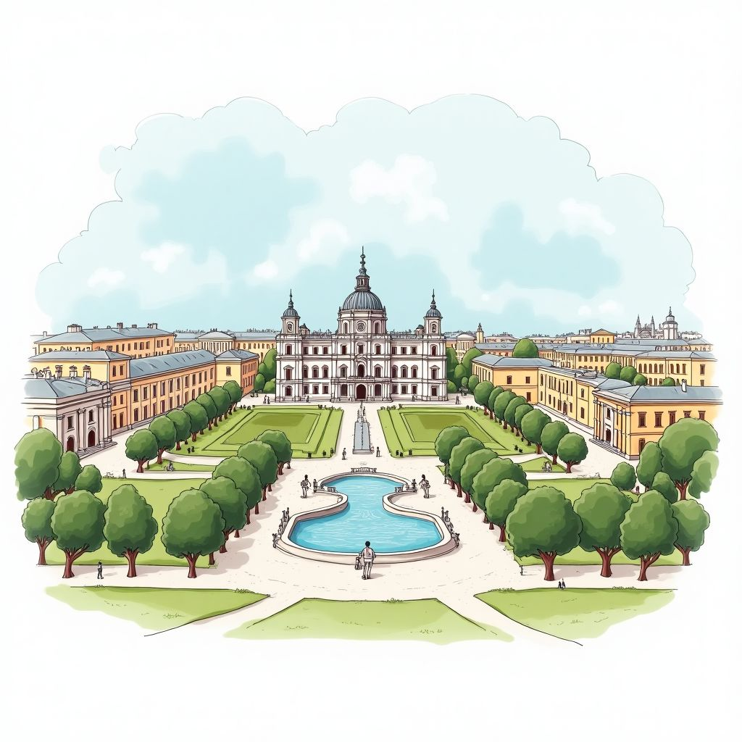  Alter: Über 1200 Jahre  Sehenswürdigkeiten: Königspalast, Prado-Museum, Retiro-Park, Plaza Mayor  Berühmte Persönlichkeiten: Salvador Dalí, Penélope Cruz  Kultur: Flamenco, Tapas  Fun Fact: Madrid hat die älteste Restaurant der Welt, Sobrino de Botín, gegründet 1725.  Madrid ist die Hauptstadt Spaniens und bekannt für seine lebendige Kultur und beeindruckende Architektur. Es ist ein Zentrum für Kunst, Gastronomie und Nachtleben.

Museumrundgang durchführen
Nach der Vorbereitunsgzeit beginnt nun euer Rundgang:

Stellt euch mit eurer Gruppe vor einem der Plakate auf.
Eure Lehrkraft gibt das Zeichen, dass ihr starten könnt.
Die Person aus der Gruppe, die sich mit dem Thema auseinandergesetzt hat, präsentiert es den Mitschüler:innen. Diese machen sich währenddessen Notizen auf ihrem Fragebogen.
Nach einer vorgegebenen Zeit (z. B. 3 Minuten) gibt die Lehrkraft das Zeichen zum Wechsel. Nun gehen alle Gruppen im Uhrzeigersinn zum nächsten Plakat und die/der Expert:in präsentiert diese dem Rest der Gruppe.
Sobald alle ihr Plakat vorgestellt haben, ist der Museumsgang beendet.

Reflexion

Geht zurück in eure Vierergruppen und gebt euch gegenseitig Feedback: Wie fandet ihr die Präsentationen? Was sind eure Verbesserungsvorschläge?

Sprecht in der Klasse über den Museumsgang allgemein: Wie hat euch die Methode gefallen? Was ist euch schwer gefallen, was fandet ihr toll?

